**Pressemeldung Nr. 04**

**KW 23/2018**

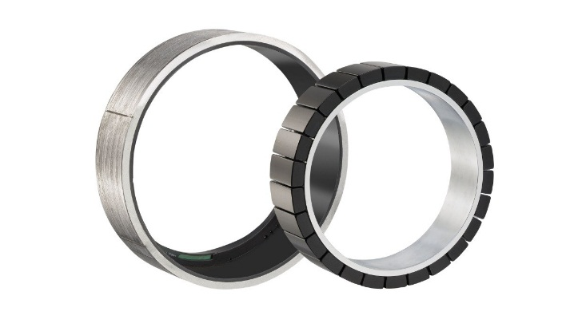

**MACCON GmbH lanciert rastmomentfreie rotatorische Motoren**

**München, Juni 2018** – MACCON GmbH lanciert neue rotatorische Bausatz-Motoren der LS-Serie, die kein Rastmoment haben und daher eine hohe Positioniergenauigkeit und Drehzahlkonstanz ermöglichen.

Die MACCON GmbH lanciert die LS-Serie von rastmomentfreien rotatorischen Motoren als Bausatz. Die Motoren sind bürstenlose Permanentmagnet-Synchronmotoren (PMSM). Da das Statorblechpaket nutenlos ist, entsteht somit zwischen Rotor und Stator kein Rastmoment (engl. „Cogging“). Die Rastmomentfreiheit ermöglicht eine hohe Positioniergenauigkeit und Drehzahlkonstanz. Die Motoren haben eine dünnringförmige Geometrie mit grossem Rotor-Innendurchmesser. Das heisst, diese Motoren sind für Anwendungen, die eine grosse Hohlwelle oder einen kurzen axialen Bauraum benötigen, gut geignet.

Die LS-Serie ist nach der Bausatz-Philisophie konzipiert. Es wird nur ein Rotor und ein Stator geliefert d.h. die Aktivteile eines Motors. Der Rotor und der Stator werden vom Konstrukteur direkt seine eigene mechatronische Baugruppe integriert. Unnötige Lagerungen, Wellen und Gehäuse entfallen somit und sparen Gewicht, Platz und Kosten. Die LS-Motoren sind als Innenläufer oder als Aussenläufer lieferbar.

**Merkmale im Überblick:**

* Dünnringformat
* Rastmomentfrei
* Innen- oder Aussenläufer
* Bausatz
* Mechanischer Leistungsbereich: 500W bis 100kW
* Motor-Durchmesser von 40 – 500mm

**Anwendungen im Überblick:**

* Medizintechnik z.B. portabler Sauerstoffkonzentrator
* Halbleiterherstellung und – inspektion
* Optomechanische Systeme
* Aktuatoren für Luftfahrt
* Robotik, integriert mit Getrieben
* Portable Generatoren und Pumpen

Der Hersteller der Motoren ist die Fa. ThinGap aus USA. MACCON ist Vertriebspartner für den deutschsprachigen Raum. Die aktuelle Presseinformation und das Pressebild von MACCON finden Sie ebenfalls zum Download unter: [www.maccon.de](http://www.maccon.de/)

Wir freuen uns über eine entsprechende Veröffentlichung in einer Ihrer nächsten Ausgaben (Print/Online/Newsletter). Gerne stehen wir Ihnen für Rückfragen sowie für weitere Beiträge zur Verfügung.

**Presse Kontakt MACCON**

Paul Cullen

Telefon: +49-89-651220-20

Fax +49-89-655217

Email:

***Über MACCON:***

*MACCON ist ein technisch führender Anbieter von anspruchsvollen elektrischen Antriebslösungen in der Leistungsklasse 1W bis über 100kW. Seit Firmengründung im Jahre 1982 sind wir international tätig. Unsere Standardprodukte wie Motoren, Controller und Sensoren decken die meisten antriebstechnischen Aufgaben ab. Wir ergänzen dieses umfassende Angebot an Standardprodukten mit eigenen Entwicklungen, gestützt durch CAE-Software-Tools. Damit können wir kundenspezifische Antriebsprodukte entwickeln und fertigen. Wir arbeiten eng mit unseren Kunden auf „Engineer to Engineer“-Ebene, um die technisch und wirtschaftlich beste Lösung für jede neue Antriebsaufgabe zu realisieren.*